In deze ervaring laat ik zien dat ik aan de volgende taken en indicatoren heb gewerkt:
Taak 3. De docent voert een onderwijsprogramma uit, 3.1.
Energizer – ervaring
Bij deze opdracht hebben mijn studiegenoot Oets en ik gekozen voor de energizer: wat wil je leren? Deze opdracht is gemaakt voor de opstart van je les en komt vanuit www.activeerjeles.nl De energizer duurt 10 minuten en is voor de hele klas geschikt.
Ask-Up vraag: Wanneer ik niet duidelijk spreek willen jullie dat dan aangeven bij mij.
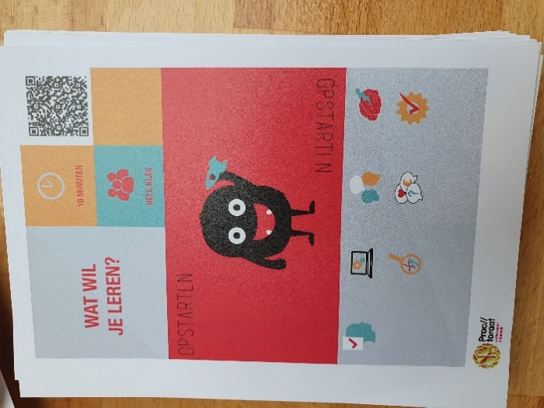
OVUR-model
O = Welke Energizer’s zijn er allemaal?
Wij hebben onderzocht welke kaarten er zijn. Het zijn 3 verschillende fases in de les. 1 opstarten, 2 verwerven, 3 verwerken en 4 afsluiten. In deze kaarten zit verschil of het voor de hele groep is, in duo’s of groepjes. Daarnaast zitten er Energizers bij van 5 minuten tot 120 minuten.
V = Welke hebben wij gekozen om uit te voeren
Wij hebben gekozen voor wat wil je leren? Deze kaart zit in de fase opstarten en is voor de hele klas te gebruiken in 10 minuten. Wij vonden het belangrijk om de klas te activeren aan het begin van de les.

U = De uitvoering van de gekozen Energizer
Wat wil je leren?
Bij binnenkomst komt er een onderwerp op het bord te staan. De docent vraagt aan de studenten om op te schrijven wat zij over dit onderwerp dementie al weten. Hier krijgen ze even de tijd voor om dit op te schrijven op het bord. Daarna gaan jullie 2 leerdoelen opschrijven wat wil jij leren over dementie? Schrijf dit op het bord. Hierbij krijg je inzicht in elkaars leervragen. Hierbij kan de docent in de daaropvolgende lessen regelmatig aandacht geven aan deze leervragen.
R = Hoe is de uitvoering gegaan wat ging er goed en wat kan de volgende keer anders?
Feedback
De Ask-Up vraag is als feedback teruggekomen dat dit voor de studenten duidelijk was. Zo ook het gebruik van stemgebruik en intonatie was voldoende.
Beter om niet te schrijven en te spreken wanneer je met de rug naar de studenten staat. De student kon daardoor moeilijk contact maken met de docent. Creatief neergezet en het wekt de interesse op van het onderwerp.
Feed-up is dat we meer de wissel hadden kunnen maken onderling zodat wij beide gelijk aan het woord zijn en allebei een leerdoel konden formuleren.

Door mijzelf meer te verdiepen in de theorie feedback heb ik het hoofdstuk “verbinding maken’’ gelezen 3.5 vormen van feedback geven.
Veerkracht in je werk, Mieke Voogd & Ella ten Barge
(NHL/ECNO) hoofdstuk 3.5
Daarnaast heb ik de literatuur erop nageslagen om te begrijpen wat activerende didactiek doet.
In het handboek voor leraren staat beschreven dat activerend onderwijs gaat uit van de grondgedachte dat leerlingen beter leren als ze door middel van activerende werkvormen betrokken
(Kralingen & Geerts, 2017) Hoofdstuk 1.1 Een krachtige leeromgeving motiveert, 1.1.4 Relatie: communiceer en betrek de hele klas erbij.

